Инвестиционная площадка: Курская область, Железногорский район, сл. Михайловка, п. Зеленый

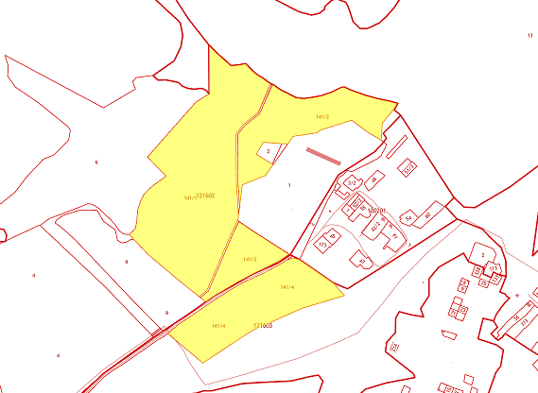 |  | 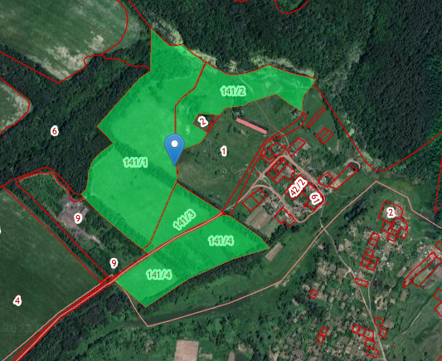
 | - кадастровый номер 46:06:000000:141
№ п/п | Основные характеристики | Описание
1 | Местоположение участка, расстояние до ближайших населённых пунктов, км | в сл.Михайловка и п.Зелёный
2 | Численность населения, проживающего в населённых пунктах, указанных в пункте 1, человек | Около 3167
3 | Площадь участка, га | 316 841 кв.м
4 | Перспектива расширения участка, га | Имеется за счёт земель с/х
5 | Собственники земли (перечислить с указанием адреса и телефона) | Государственная собственность, права не разграничены
6 | Категория земли | Земли промышленности
7 | Кадастровая оценка земли | 56 506 472
8 | Возможность перевода указанного земельного участка в категорию земель промышленности | Не нужно
9 | Причина неиспользования указанного земельного участка (участков). С какого времени не используется | Банкрот. Участок представляет собой промышленную площадку для размещения объектов промышленности
10 | Характер использования в настоящее время | под пастбище
11 | Характеристика участка (ровная поверхность, холмистая, овраги, установлен сервитут | Ровная поверхность, проходит ЛЭП 110КВ на п. Зелёный
12 | Удалённость от автодорог с твёрдым покрытием (указать от каких),км:  -федерального значения  -областного значения  -районного значения | Автодорога федерального значения « Тросна-Калиновка» -2км  областного значения «Тросна-Калиновка»-Михайловка-Линец»-1км
13 | Удалённость от железнодорожных веток (указать каких), км | ж/д «Москва-Льгов» -3км
14 | Удалённость от железнодорожных станций (указать каких), км | ст. Михайловский Рудник – 7 км
15 | Удалённость от газовых станций (указать от каких), км:  -магистральных газопроводов  -газопроводов отводов  -межпоселковых газопроводов | Магистральный газопровод -5 км (УМГ) газопровод-отвод на г. Железногорск
16 | Удалённость от нефтепроводов (указать каких), км | Нет
17 | Удалённость от линии электропередач (указать каких), км | Проходит по участку 110КВна п. Зелёный
18 | Удалённость от трансформаторных подстанций (указать каких), км | От подстанции -0,5 км
19 | Удалённость от сетей водоснабжения (указать каких), км | Имеются вблизи
20 | Удалённость от сетей водоотведения (указать каких), км | Имеются вблизи
21 | Варианты приобретения (использования) земельного участка | Под строительство объектов промышленности
22 | Контактное лицо, телефон, e-mail | КириченкоЕ.Н.2-60-31 zhelrayon@mail.ru

